Scheda di formazione IHF

Titolo | Gestione dei progetti per i telelavoratori: Sfruttare le buone pratiche del quadro DigComp
Parole chiave (meta tag) | DigComp, competenze digitali, alfabetizzazione ICT, telelavoro, smart working, risorse
Fornito da | IHF asbl
Lingua | INGLESE
Area | Comunicazione digitale e online | X
 | Impegno di squadra e di persone da remoto
 | Equilibrio lavoro-vita
 | Benessere personale
 | “Come aumentare la produttività del tuo team da remoto?”
 | Remote project management
 | Agile Management by Objectives
 | Autoefficacia “Smart”
 | Leadership e Motivazione ai tempi dello Smart Work
 | Telelavoro: una selezione di strumenti digitali per gestire il tuo business
Obiettivi / fini / risultati dell’apprendimento
L'obiettivo di questo modulo di formazione è quello di introdurre i lettori al quadro ufficiale dell'UE per la formazione e l'istruzione sulle competenze digitali. I lavoratori intelligenti possono fare leva sul DigComp per identificare le aree di formazione di maggiore interesse per il loro aggiornamento sull'alfabetizzazione digitale e la padronanza degli strumenti informatici.
Descrizione
Nel 2013, la Commissione Europea ha pubblicato il Quadro Europeo delle Competenze Digitali per i Cittadini (a.k.a. DigComp): uno strumento concepito come un modello di insegnamento e formazione per potenziare e rafforzare le competenze digitali dei cittadini dell'UE e la padronanza dei sistemi IT.

Negli anni successivi alla sua pubblicazione, il quadro ha riscosso un incredibile successo tra gli Stati membri ed è stato utilizzato come strumento molto robusto per progettare i contenuti e la struttura dei programmi di formazione nazionali e transnazionali con un focus su molti contesti operativi diversi (ad esempio, istruzione e formazione, settore privato e occupazione).

Contenuti in 3 livelli
Unità 1: Introduzione al DigComp Framework
Sezione 1.1: Background, il DigComp 2.0
Sezione 1.2: DigComp 2.1
Sezione 1.3: Le 21 competenze - una rappresentazione visiva
Sezione 1.4: DigComp 2.1 - aree di formazione e competenze

Unità 2: DigComp per i telelavoratori
Sezione 2.1: "Comunicazione e collaborazione"
Sezione 2.2.: Sfruttare il DigComp a tuo favore
Sezione 2.3: Interagire attraverso le tecnologie digitali
Sezione 2.4: Condividere attraverso le tecnologie digitali
Sezione 2.5: Collaborare attraverso le tecnologie digitali
Sezione 2.6: Netiquette
Sezione 2.7: Gestire l'identità digitale
Sezione 2.8: Come puoi fare ulteriore uso di DigComp?
Sezione 2.9: Migliori pratiche nell'implementazione di DigComp 2.1

Unità 3: Ulteriori suggerimenti per il PM remoto
Sezione 3.1: Fatti generali sulla gestione remota dei progetti
Sezione 3.2: Capitalizzare i benefici e contenere gli impatti negativi (1, 2)
Sezione 3.3: Elenco di buone pratiche per la gestione remota dei progetti

Contenuti elencati
- Nel 2013, la Commissione Europea ha pubblicato il Quadro Europeo delle Competenze Digitali per i Cittadini (anche conosciuto come DigComp): uno strumento concepito come un modello di insegnamento e formazione per potenziare e rafforzare le competenze digitali dei cittadini dell'UE e la padronanza dei sistemi IT. Negli anni successivi alla sua pubblicazione, il quadro ha riscosso un incredibile successo tra gli Stati membri ed è stato utilizzato come strumento molto robusto per progettare i contenuti e la struttura dei programmi di formazione nazionali e transnazionali con un focus su molti contesti operativi diversi (ad esempio, istruzione e formazione, settore privato e occupazione).

- Dall'inizio dello scorso decennio le tecnologie digitali si sono evolute a ritmi esponenziali. Alla luce del nuovo contesto, la Commissione Europea ha promosso una revisione aggiornata della DigComp che è arrivata nel 2016 con la DigComp 2.0: un modello concettuale di riferimento di 21 competenze suddivise tra cinque aree strategiche di formazione, e previste come l'effettivo "essenziale" dell’alfabetizzazione digitale. La scala e la portata di DigComp 2.0 (e delle successive revisioni) sono essenzialmente tre:
  - Sostenere interventi politici meglio informati nel campo della cittadinanza digitale
  - Sostenere curricula di formazione meglio informati sia a livello formale che informale
  - Sostenere modelli di valutazione meglio informati per la valutazione dei risultati dell'apprendimento

- La revisione del 2016 di DigComp era già stata anticipata dalla versione 2.0. Più in generale, la DigComp 2.1 dà ulteriore continuità a un'area di ricerca che è di interesse del JRC dal 2005 e su cui si concentra:
  - Ripensare l'apprendimento attraverso lo sfruttamento delle TIC
  - Innovare i curricula educativi per affrontare la nuova domanda di competenze digitali nel mercato del lavoro
  - Favorire migliori pari opportunità per l'inclusione socioeconomica e l'occupabilità

- Nella versione 2.1, ciascuna delle 21 competenze è ulteriormente classificata sulla base di un modello di valutazione a 8 livelli che è concepito per identificare con più precisione i risultati dell'apprendimento e le competenze chiave che gli studenti dovrebbero acquisire per rafforzare e promuovere la loro competenza digitale.

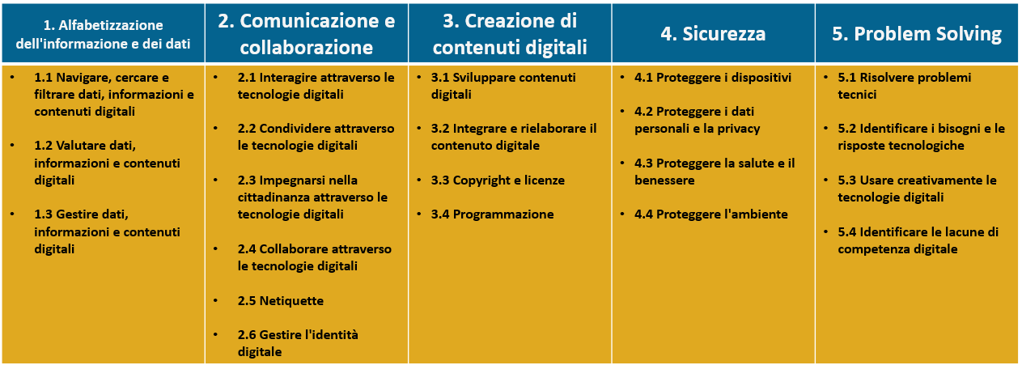

- Anche se tutti i pilastri mantengono un'estrema rilevanza per i telelavoratori, la Comunicazione & Collaborazione acquista un significato particolare per quelle organizzazioni/team investiti in progetti su larga scala che impattano e/o coinvolgono diverse parti esterne. Il lavoro a distanza impedisce ai project manager un rapido scambio di informazioni con i colleghi e i membri dello staff in generale, riducendo la loro efficacia (ed efficienza) nello svolgimento delle loro attività. Inoltre, incontrare e coordinarsi con i partner/clienti da remoto può generare idee sbagliate, poiché la comunicazione è limitata al solo canale verbale.

- Considerando la scala e la portata delle tradizionali attività di project management, interagire, condividere e collaborare attraverso le tecnologie digitali (rispettivamente, competenza n. 2.1, 2.2 e 2.4) sono competenze tecniche essenziali per i project manager da remoto.

- D'altra parte, la netiquette e la gestione dell'identità digitale (rispettivamente, competenza n. 2.5 e 2.6) diventano competenze soft fondamentali per convalidare agli occhi di un estraneo i propri valori, la reputazione e l'affidabilità - come le persone normalmente cercano di fare di persona.

- Ad oggi, il DigComp 2.1 rimane uno dei più (se non il più) completo quadro di riferimento per la valutazione e l'accertamento della prontezza e reattività informatica dei comuni cittadini e delle pubbliche amministrazioni e organizzazioni private. La prima cosa che potreste provare a fare è l'autovalutazione, da soli o con il vostro team di progetto, qual è il vostro attuale livello di competenza con le competenze di collaborazione e cooperazione per il lavoro a distanza e la gestione di progetti a distanza.

- Le potenziali applicazioni della DigComp 2.1 sono molto ampie e diverse. Infatti, nel 2018 e nel 2020, la Commissione europea ha pubblicato due follow-up ufficiali destinati a integrare e mostrare le migliori pratiche europee e transnazionali nell'attuazione della DigComp in contesti educativi (DigComp Into Action) e nelle imprese private (DigComp At Work). Dei due, sarete particolarmente interessati al secondo, in quanto affronta numerose sfide che sono tipicamente affrontate dalle organizzazioni private al limite della loro transizione digitale.

- Non c'è dubbio che la gestione remota dei progetti presenta sia vantaggi che svantaggi:

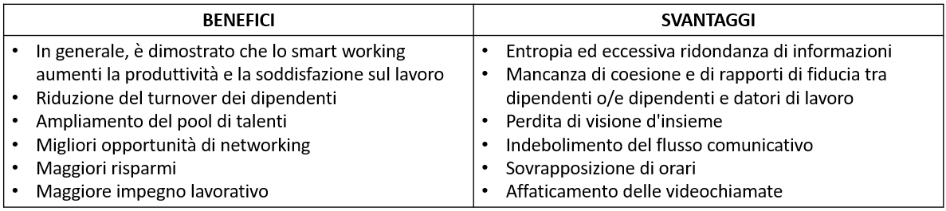

- Ci sono diversi modi in cui i project manager possono assicurare i benefici e la soddisfazione dei dipendenti dai risultati negativi che potrebbero derivare dal lavoro a distanza. In generale, è stato osservato che lo smart working produce impatti positivi finché:
  - L'organizzazione ha successo nel promuovere e mantenere una cultura basata sulla fiducia
  - I datori di lavoro evitano atteggiamenti di micro-gestione
  - I dipendenti trovano migliori opportunità per l'equilibrio tra lavoro e vita privata

- Se solo una delle suddette condizioni inizia a mancare, l'organizzazione inizia a sperimentare un livello più alto di stress e improduttività.

- Elenco di buone pratiche per la gestione di progetti da remoto:
  - Iniziare impostando adeguati strumenti di gestione dei progetti da remoto che siano intuitivi, facili da usare e di facile accesso
  - Fate un passo indietro e permettete al vostro team di gestire il proprio tempo. Andrà tutto bene finché riusciranno a rispettare le scadenze interne
  - Sii il più preciso possibile quando assegni un compito. La maggior parte della comunicazione avverrà via e-mail/testo, che per natura, lasciano più spazio a interpretazioni errate...
  - ...Lo stesso per i feedback e le linee guida di revisione
  - Conoscere i propri dipendenti e ridistribuire ruoli e responsabilità
  - Stabilire canali di comunicazione specifici - ma non sovraccaricarli di input
  - Assicuratevi che la comunicazione sia trasparente ed efficiente. Stabilire un calendario concordato di chiamate di "briefing".
  - Coltivare una cultura della collaborazione. Considerare di istituire nuovi sistemi di archiviazione dei file a cui tutti possano accedere facilmente
  - Monitorare i risultati delle pietre miliari chiave e informare in anticipo il tuo team su qualsiasi aggiustamento raccomandato
  - Controllare il proprio tempo, non solo per cercare lo stato del loro lavoro
  - Intercettare qualsiasi potenziale conflitto che potrebbe emergere tra due (o più) dei tuoi dipendenti
  - Sfrutta la diversità interna del tuo team, lascia spazio all'auto-iniziativa e fai un brainstorming con i tuoi collaboratori su alternative mai considerate prima a problemi comuni
5 novità del glossario
- DigComp: il quadro ufficiale della Commissione UE per l'empowerment dei cittadini dell'UE in materia di competenze digitali e alfabetizzazione informatica
- DigComp in Action: un compendio di casi studio selezionati dalla Commissione Europea come "best practices" nell'implementazione di DigComp 2.1 all'interno di contesti educativi e formativi
- DigComp at Work: un compendio di casi studio selezionati dalla Commissione Europea come "best practices" nell'implementazione di DigComp 2.1 in contesti professionali e di mercato del lavoro
- DigComp's proficiency model: il proficiency framework a 8 livelli è il modello di (auto)valutazione su cui gli utenti di DigComp possono contare per misurare i loro progressi su ciascuna delle competenze di DigComp
- Remote Project management: sfruttare le soluzioni ICT per gestire da remoto persone, compiti e processi
Bibliografia e Ulteriori Referenze
N/A
5 domande a risposta multipla per autoanalisi
1) Quale dei seguenti non è un pilastro della formazione della DigComp?
- Creazione di contenuti digitali
- La sicurezza
- Imprenditorialità digitale

2) Quale delle seguenti affermazioni relative a "Comunicazione e collaborazione" è falsa
- La netiquette si applica sia alle interazioni professionali che a quelle sociali
- La gestione dell'identità digitale può essere parte di una strategia di personal branding per i professionisti
- Richiede innanzitutto nozioni di base di programmazione e sicurezza informatica

3) Il DigComp in ambito professionale è destinato all'uso di:
- Solo grandi aziende
- Solo piccole e micro-organizzazioni, compresi gli operatori del terzo settore
- Non ci sono limitazioni alle sue applicazioni

4) Quando guardiamo i benefici della gestione remota dei progetti, includiamo:
- Ampliamento del pool di talenti
- Migliore coesione tra manager e dipendenti
- Flusso di comunicazione più robusto

5) Come buona pratica per la gestione di progetti a distanza, dovremmo considerare:
- Micro-management dei dipendenti, in modo da evitare carenze/ritardi nello scambio di informazioni
- Sfruttare la diversità del team, in termini di competenze, esperienza e background
- Stretto monitoraggio dei KPI, in particolare il tempo che i dipendenti dedicano alle attività
Materiale Relativo | N/A
PPT Correlata | SWIFT IO3_IHF
Link di Riferimento | DigComp 2.1: https://publications.jrc.ec.europa.eu/repository/handle/JRC106281  DigComp into Action: https://publications.jrc.ec.europa.eu/repository/handle/JRC110624  DigComp at Work: https://publications.jrc.ec.europa.eu/repository/handle/JRC120376
Video YouTube (se presente) | N/A

